附件2
投资任职情况查询参考方法
- 微信小程序搜索“电子营业执照” 2、点击右下角“其他应用”图标
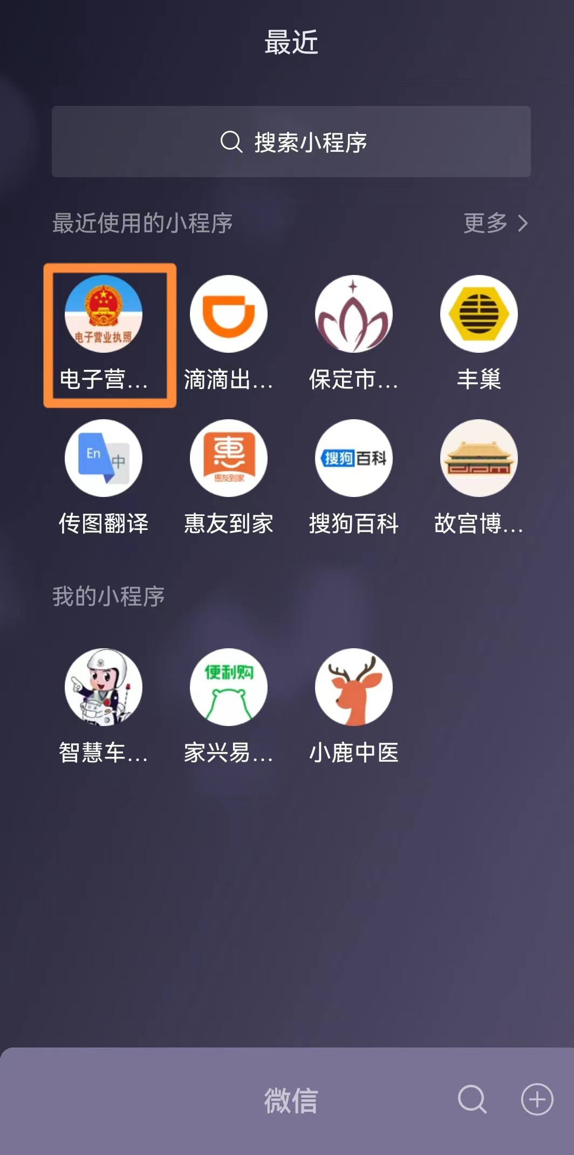
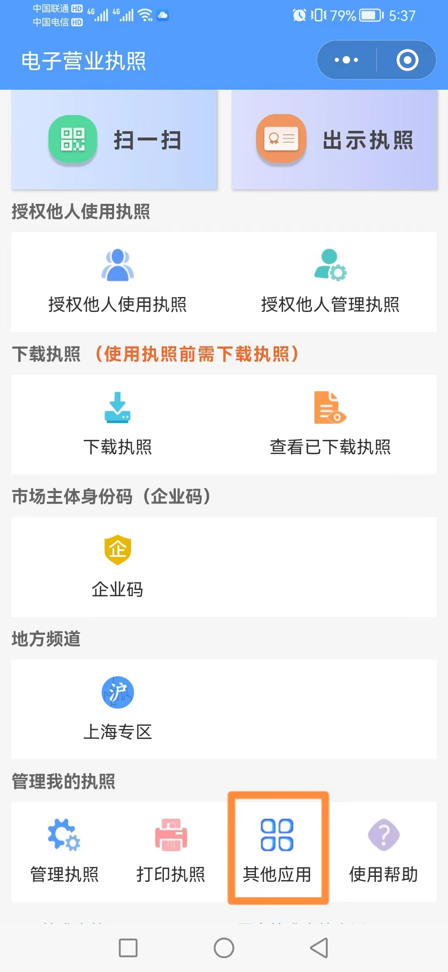

3、选择“投资任职情况查询” 4、根据提示输入姓名、身份证号进行实名认证后，显示查询结果并打印。
